Francisco: "Hasta la gente más malvada, los dirigentes más corruptos, son hijos de Dios (...). El sacerdote, el obispo, el Papa y cualquier bautizado somos intercesores"
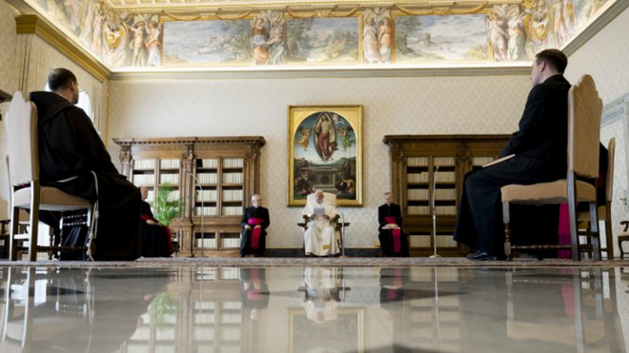
Audiencia del Papa en la biblioteca

“Esta es la grandeza de los pastores: no se olviden del pueblo, no olviden las raíces”

"Los animo a rezar por los sacerdotes, por su párroco, por aquellos que están cerca de ustedes y conocen..."

"Que se respete siempre y en todas partes la libertad de conciencia"

“Moisés no es un líder autoritario y despótico”, y “nunca deja de pertenecer a ese grupo de pobres de espíritu que viven haciendo de la confianza en Dios el camino de su viaje"

"No es un trepador, es un intercesor para su gente, para su casa, para su historia o su pueblo, para Dios, que lo ha llamado. Es el puente"

“Moisés, en este sentido, fue el mayor profeta de Jesús, nuestro abogado e intercesor”
17.06.2020 Jesús Bastante
"Hasta la gente más malvada, los dirigentes más corruptos, son hijos de Dios (...). El sacerdote, el obispo, el Papa y cualquier bautizado somos intercesores... Enojarse hace bien, pero no condenar. Debemos ser intercesores". Francisco volvió a la costumbre de improvisar durante la audiencia general, celebrada -todavía- en la Biblioteca del Palacio Apostólico.
"Que se respete siempre y en todas partes la libertad de conciencia; y que cada cristiano dé ejemplo de coherencia con una conciencia recta e iluminada por la Palabra de Dios". Este fue el clamor del Papa al recordar que hoy se celebra el Día de la Conciencia, en memoria "del diplomático portugués Arístides de Sousa Mendes, que hace ochenta años decidió seguir la voz de la conciencia y salvó la vida de miles de judíos y otros perseguidos".

Moisés, "un fracasado"
Buena parte de la reflexión papal se centró en la oración, y en este caso a la vida y memoria de Moisés. “Dios nunca amó tratar con oraciones "fáciles". Y ni siquiera Moisés será un interlocutor "débil", desde el primer día de su vocación”, recordó el Papa, quien subrayó que, “cuando Dios lo llama, Moisés es humanamente "un fracasado"”, un fugitivo.
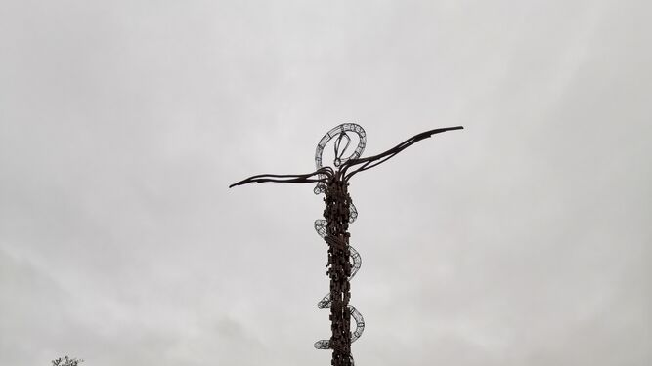
Cruz de hierro franciscana que recuerda el episodio bíblico de Moisés y la serpiente B. Bueno
Y Dios le habla: "Yo soy el Dios de tu padre, el Dios de Abraham, el Dios de Isaac, el Dios de Jacob. Moisés se cubrió el rostro porque tenía miedo de mirar a Dios", como dice el Éxodo. Pero “Moisés opone sus temores y objeciones: no es digno de esa misión, no conoce el nombre de Dios, no será creído por los israelitas, tiene una lengua balbuceante...”
Surge el ¿Por qué?, que a todos nos habita cuando el Señor nos llama. ¿Por qué me enviaste? ¿Por qué quieres liberar a esta gente? Esta falta de confianza en Dios le impidió entrar en la tierra prometida.“Es por su debilidad, más que por su fuerza, como quedamos impresionados”. Pese a todo, “con estos miedos, con este corazón que a menudo vacila, Moisés aparece como un hombre como nosotros”, encargado por Dios de “transmitir la Ley a su pueblo, fundador del culto divino, mediador de los más altos misterios”. Y de seguir cerca de su pueblo. “Esta es la grandeza de los pastores: no se olviden del pueblo, no olviden las raíces”, recalcó Bergoglio en un discurso que fue sazonando con varias improvisaciones.

Hablar cara a cara con Dios
“Moisés es tan amigo de Dios que puede hablar con él cara a cara; y seguirá siendo tan amigo de los hombres que sentirá misericordia por sus pecados, por sus tentaciones”, explicó el Papa. Y es que Moisés no reniega a Dios, ni a su pueblo. Es coherente con su pueblo, y con la voz de Dios”. “Moisés no es un líder autoritario y despótico”, y “nunca deja de pertenecer a ese grupo de pobres de espíritu que viven haciendo de la confianza en Dios el camino de su viaje”. “
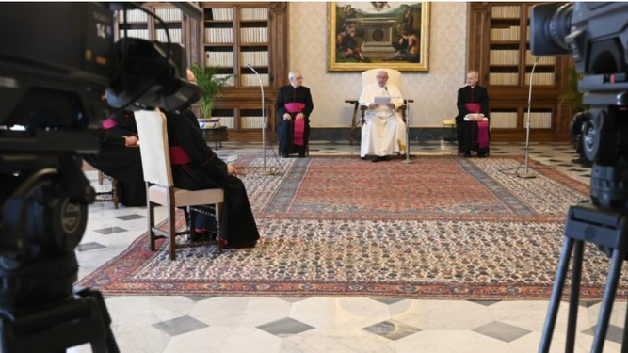
Audiencia papal
Un Moisés que intercede, y esa es, según el Papa, “la oración que los verdaderos creyentes cultivan en su vida espiritual. Incluso si experimentan los defectos de la gente y su distancia de Dios, estas oraciones no los condenan, no los rechazan. La actitud de intercesión es precisamente la de los santos, que, a imitación de Jesús, son "puentes" entre Dios y su pueblo”.
Porque “Moisés no reniega de su pueblo, ni siquiera cuando se hicieron un becerro de oro (…). Moisés no negocia al pueblo, es el puente, es el intercesor, está en el medio”. “No es un trepador, es un intercesor para su gente, para su casa, para su historia o su pueblo, para Dios, que lo ha llamado. Es el puente... Qué hermoso ejemplo para todos los pastores, que tienen que ser puentes. Los pastores son puentes entre el pueblo, al cual pertenecen y Dios, y así es Moisés”.

El mayor profeta de Jesús
“Moisés, en este sentido, fue el mayor profeta de Jesús, nuestro abogado e intercesor” recalcó, citando al Catecismo.. “Moisés nos insta a rezar con el mismo ardor que Jesús, a interceder por el mundo, a recordar que éste, a pesar de todas sus fragilidades, siempre pertenece a Dios. Y el mundo vive y prospera gracias a la bendición de los justos, a la oración de piedad que el santo eleva incesantemente a los hombres, en todos los lugares y tiempos de la historia”.
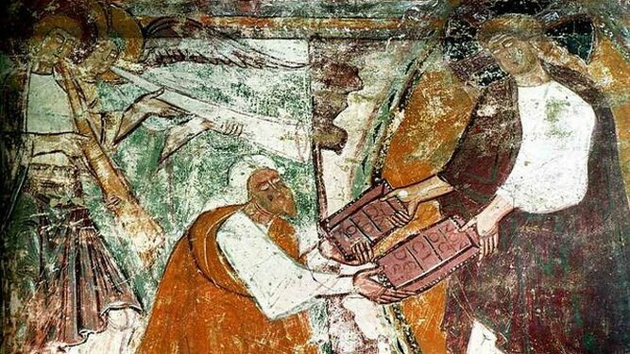
Yahvé entrega la ley a Moisés

Saludo del Papa en castellano:
Queridos hermanos y hermanas:
En nuestro itinerario sobre el tema de la oración, nos damos cuenta de que a Dios le gusta tratar con personas a veces “difíciles”, y lo comprobamos con Moisés. Cuando Dios lo llamó, Moisés era humanamente “un fracaso”. El libro del Éxodo lo describe como un fugitivo en la tierra de Madián, después de haber defendido a uno de su pueblo. Sus sueños de gloria se esfumaron: Moisés ya no era un funcionario prometedor, sino un fracasado que pastoreaba un rebaño que ni siquiera le pertenecía. Y es precisamente en el silencio del desierto donde Dios se le reveló en la zarza ardiente: “Yo soy el Dios de tus padres”, y le encomendó la liberación de Israel.
Moisés presentó a Dios sus temores y objeciones ante la misión que le confería, de volver a Egipto y de ocuparse de su pueblo que sufría. No se consideraba digno de esa tarea, tartamudeaba; no conocía el nombre de Dios para presentarse ante los israelitas. Su oración estaba siempre cargada de “porqués”: ¿Por qué me enviaste? ¿Por qué quieres liberar a esta gente? Esta falta de confianza en Dios le impidió entrar en la tierra prometida.
Con estos miedos y vacilaciones, vemos en Moisés a un hombre como nosotros. Dios le confió grandes responsabilidades y, a pesar de ellas, supo mantener lazos de solidaridad con su pueblo. Moisés era tan amigo de Dios que hablaba con Él cara a cara; y siguió siendo tan amigo de los hombres que tenía misericordia por sus pecados e rezaba por ellos. Su oración era de intercesión, siendo esta la plegaria de los verdaderos creyentes, que a pesar de sus fragilidades tratan de ser “puentes” entre Dios y su pueblo.
Saludo cordialmente a los fieles de lengua española, que siguen esta catequesis a través de los medios de comunicación social. Pasado mañana, el viernes, celebraremos la solemnidad del Sagrado Corazón de Jesús; y vinculada a esta fiesta se encuentra la Jornada de santificación sacerdotal. Los animo a rezar por los sacerdotes, por su párroco, por aquellos que están cerca de ustedes y conocen..., para que a través de vuestra oración el Señor los fortalezca en su vocación, los conforte en su ministerio y sean siempre ministros de la Alegría del Evangelio para todas las gentes.
Que Dios los bendiga.
https://www.religiondigital.org/el_papa_de_la_primavera/Audiencia-papa-moises-vaticano-francisco-pastores-raices-mediacion-puentes_0_2241675820.html

